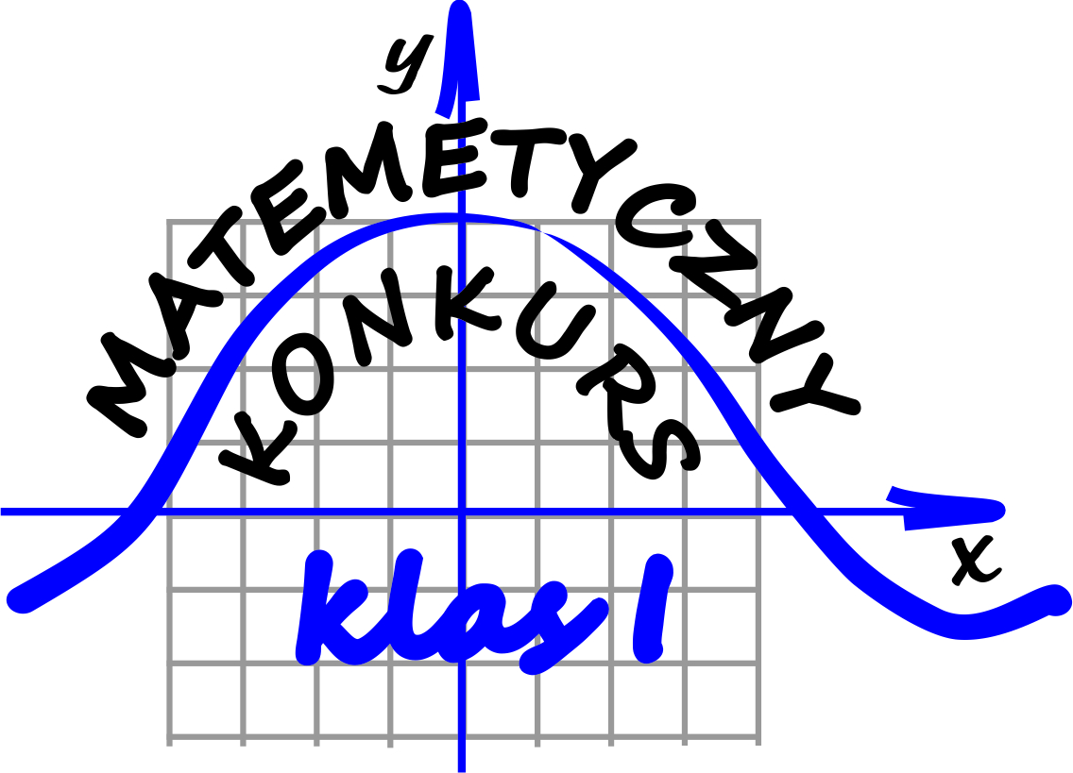
Regulamin
Konkursu Matematycznego dla klas pierwszych
organizowanego w Zespole Szkół Technicznych
w Mielcu w roku szkolnym 2017/2018

- Konkurs organizowany jest w ciągu roku szkolnego, od początku każdego nowego roku szkolnego.
- W konkursie może brać udział każdy uczeń klasy pierwszej szkoły ponadgimnazjalnej,
uczęszczający do ZST w danym roku szkolnym.
- Konkurs składa się z dwóch etapów:
- pierwszy etap: cztery serie zadaniowe po pięć zadań każda, dostępne dla każdego
ucznia klasy pierwszej,
- drugi etap jest dostępny dla dziesięciu najlepszych uczniów, którzy w pierwszym
etapie zdobyli największą ilość punktów; przeprowadzany jest w formie sprawdzianu
(5 - 15 zadań otwartych), który uczniowie ci piszą w szkole.
- Za miejsca zdobyte w pierwszym etapie uczestnicy otrzymują przed przystąpieniem do drugiego etapu następujące ilości punktów:

Miejsce | Ilość punktów | Miejsce | Ilość punktów
1 | 15 | 6 | 5
2 | 13 | 7 | 4
3 | 11 | 8 | 3
4 | 9 | 9 | 2
5 | 7 | 10 | 1

- Suma punktów zdobytych w obu etapach decyduje o ostatecznym wyniku ucznia
w konkursie. Zwycięzcą zostaje uczeń, który łącznie w obu etapach zdobył największą
ilość punktów.
- W przypadku jednakowej ostatecznej ilości punktów, o wyższym miejscu decyduje większa ilość punktów z drugiego etapu.
- W przypadku, gdy i ta ilość punktów jest jednakowa, a decyduje się sprawa któregoś
z miejsc 1 – 3, następuje dogrywka pisemna między zainteresowanymi uczniami.
W przypadku gdy decyduje się sprawa pozostałych miejsc, można przyznać miejsca ex
aequo.
- W sprawach nie objętych niniejszym regulaminem decyzje podejmuje organizator konkursu.

Organizatorzy:
Alicja Galica
Stanisław Rajda

